Hw5 B11705033江睿宸

1. Dilation

遍歷每個pixel，確定如果加上structure element在範圍內，就在新的圖取範圍內最大值

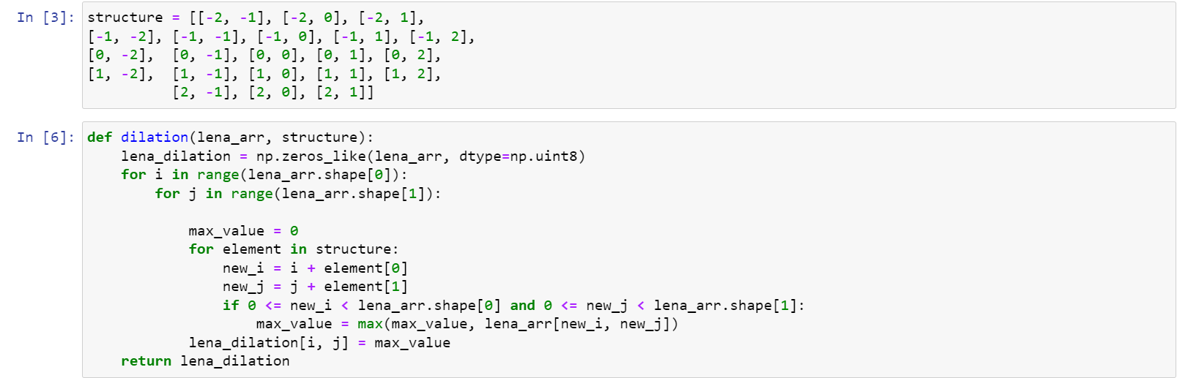



1. Erosion

遍歷每個pixel，確定加上structure element後在圖片內，並取範圍中最小值

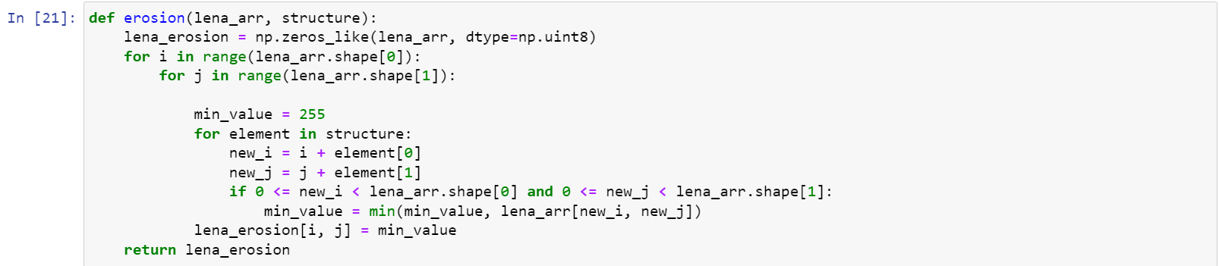

1. Closing

先dilation後erosion



1. Opening

先Erosion後Dilation



